2011. február 4. péntek
Apostolok Cselekedetei 14,1−7

Dr. Peres Imre

Ikóniumban
^{14,1}Ikóniumban történt, hogy együtt mentek be a zsidók zsinagógájába, és úgy szóltak, hogy a zsidókból is, a görögökből is igen sokan lettek hívővé. ^{14,2}De azok a zsidók, akik nem hittek, felingerelték és megharagították a pogányokat a testvérek ellen. ^{14,3}Mégis elég sok időt töltöttek ott, és bátran szóltak az Úrban bízva, aki bizonyságot tett kegyelmének igéje mellett, és megadta, hogy jeleket és csodákat vigyenek véghez. ^{14,4}A város népe azonban meghasonlott, és némelyek a zsidókkal, mások meg az apostolokkal tartottak. ^{14,5}De a pogányok és zsidók vezetőikkel együtt összefogtak, hogy bántalmazzák és megkövezzék őket. ^{14,6}Ők azonban ezt megtudva elmenekültek Likaónia városaiba, Lisztrába, Derbébe és a környékre, ^{14,7}és ott hirdették az evangéliumot.

A további történet Ikóniumban zajlik. Lukács nem részletezi, hogyan jutottak az apostolok oda. Nyilván úti céljuk úgy alakult, ahogy az antiókhiai kiűzetés után lehetséges volt. Az Úr vezetésére bízták rá magukat, és eredeti kiküldetésük irányában haladtak tovább. A 13,51 szerint . Valószínűleg gyalog mentek. Antiókhia és Ikónium között mintegy 140 km távolságot tettek meg a Via Sebaste kövein, Kis-Ázsia belsejében, a déli Galácia provinciában. A kezdeti barátságos fogadtatást és missziói sikert itt is hamar felváltja az ellenszegülő, féltékeny zsidók által szított konfliktus-szituáció. Mintha érződne a levegőben, hogy minél jobban hat az evangélium és terjed az üdvösség, annál inkább támadnak a démoni erők. És minél jobban támadnak a konfliktusok, annál jobban készülnek fel az apostolok a további harcokhoz, amelyek nem fognak csökkenni, hanem még inkább szaporodni és durvulni. Így válnak elhívott emberei kipróbált „apostolokká”. Lukács jelzi, hogy az Úr azonban nem hagyja felettébb bántani szolgáit – csak addig, amíg nem végzik el a munkát, és nem indulnak tovább. Ikónium után Likaónia városai, Lisztra, Derbé és a környékük várja az apostolokat. Oda is az evangéliumot kell vinniük.

Amit a textusról tudni kell:
- exegetikai megjegyzések
- teológiai összefüggések feltárása

1. vers
Az új helyen, Ikóniumban is az apostolok a zsidó zsinagógát keresik fel. Ikónium nagyon fontos kereskedelmi város volt, ahol a zsidók már régebben nagy számban diaszpórában éltek. Nem véletlenül veszik célba ezt a várost, és térnek be ide Pálék. Az antiókhiai negatív tapasztalatok a zsidókkal nem befolyásolják őket, és nem jelentik a zsidómisszió végét. Az apostoloknak túl kell lenniük a rossz tapasztalatokon, ill. a személyüket ért bántalmazásokon. A sértődöttség vagy félelem nem segítheti elő a missziót. Ezért új kedvvel és bizalommal érkeznek ide, új helyre, mert Isten vezetésének veszik. Az ikóniumi fogadtatás pozitív volt. Az antiókhiai hírek még nem érkeztek ide. Pál és Barnabás most új lendülettel szóltak, úgy beszéltek (). Ez az „úgy” jelenthet nemcsak általános rétori lelkesedést, hanem főleg azt, olyan meggyőzően tudtak érvelni Krisztus messiási igazolása mellett és olyan erőt érezhettek magukban a bátor beszédre, hogy ez érzékelhető volt a hallgatók számára is. Ez olyan hatással volt rájuk, hogy igen sokan (: nagy sokaság, tömegesen) lettek hívővé (): a zsidók és a görögök közül is. Lukács most már a zsidókon és prozelitákon kívül behozza a szintérre a görögöket is: . Ellentétként a zsidókhoz csak Pálnál fordul elő az Újszövetségben. Jacob Jervell szerint a görögöket is a zsinagógához tartozó csoportnak kell tekinteni, akik tulajdonképpen egyúttal a szóban forgó istenfélőket jelentik, csak Lukács most így nevezi őket. Pontosabb meghatározást azonban Martin Hengel javasol, aki szerint a kis-ázsiai népek a történelem folyamán eléggé keveredtek, ezért a korábbi hármas cicerói osztás (Italia, Graecia, omnis barbaria) már nem volt tartható, hanem a „görögök” (Hellenen) elnevezéssel a felsőbb társadalmi rétegeket jelölték. Ez persze nem zárja ki azt, hogy a zsidók nem gondolkodtak volna hármas osztásban: zsidók, görögök, barbárok. Tény azonban, hogy a pogányok belépése a keresztyén misszió spektrumába sajnos egyúttal a zsidók kivonulását jelentette.
2−3. vers
Ikóniumban aránylag rövid idő alatt új testvérek lettek a hitben (), akik pogányokból és zsidókból is megtértek. A zsidóknak egy nagy része nem hajlott az evangélium befogadására. Azok () nem akartak elszakadni a mózesi hagyományoktól, és ellenkeztek (). Páléknak olyan hevesen opponáltak, hogy felingerelték ellenük és megharagították rájuk a pogányokat is. A zavargás elég emocionális lehetett, mert a görög szöveg a pogányok lelkének felindulásáról beszél: . Ez nyilván köztéri zűrzavarhoz és megosztottsághoz vezetett. A zsidók ezzel akarták megzavarni a keresztyén tanok terjedését a városban. A missziói munka megnehezült, de nem állt le. Az apostolok maradnak ott, ameddig lehet. Lukács szerint így is elég sok időt () tölthettek ott, igen aktívan (), mert nyíltan és bátran szólhattak Krisztusról (). Látjuk, hogy ahol az emberek nehezítik Isten munkáját, ott Isten még nagyobb erővel bizonyítja az evangélium megtartó erejét, ha kell, jelekkel és csodákkal is (). Bizonyára, hogy az apostolokra ott nagy nyomás nehezedett, és sok zaklatásnak voltak kitéve, de ők bátrak voltak, és bátran tettek bizonyságot az Úrról. Bátorságuk azonban nem emberi teljesítmény volt, hanem mert bíztak az Úrban, aki nemcsak szavaikat tette dinamikussá, hanem kezeik által () is cselekedetett. Bizonyára Lukács itt gyógyításokra gondolhatott, ahogy azt majd a következő perikópában fogja ecsetelni. Tudja azonban, hogy ezek nem emberi produktumok, ezért hozzá teszi, hogy ezt az Úr adta meg () az apostoloknak cselekedni, vagyis Isten cselekedett általuk. Ugyanakkor Lukács itt beszámolójában új teológiai fogalmakat és kategóriákat alkot. Az apostolok bizonyságtételét ugyanis az Úr kegyelmének igéjéhez köti: . Logikus, hogy így teszi, de a „kegyelem igéje“ kifejezés egy sajátos jelleget ad az evangélium hirdetésének. Jobban konkretizálja és fejezi ki Isten szeretetének és lehajlásának jellegét, ami Jézus Krisztusban lett nyilvánvalóvá. Így nemcsak Pálékat kell nagynak látnunk a missziói munkában, hanem Lukácsot is, aki jelentős teológussá lesz az apostoli egyházban. Bizonyára, hogy az ő teológiai gondolkodása és kifejezései főleg Pál mellett preciziálódtak, és a leírt művében már a későbbi egyházi szóhasználat szavai is retrospektív módon visszaköszönhetnek, viszont munkáját és teológiai képzettségét ez nem kicsinyíti.
4−7. vers

Sajnálatos módon az ellenszegülő zsidóknak sikerült a város népét megosztani. Meghasonlás támadt köztük: . Lukács itt definiálja a későbbi egyházi szakadásokat, amikor a  (összekülönbözés, meghasonlás) kifejezést használja a város belső szétziláltságára. A polgárság (□ □: tömeg, sokaság, lakosság) azokból állt, akik Ikóniumban letelepedési jogot kaptak, és városalkotó népnek számítottak. A zsidók oly annyira összezavarták őket, hogy valakik hittek nekik, valakik meg az apostolok mellé álltak. Ez közösségi probléma, de egyben a legmélyebb teológiai-hitbeli probléma is: az evangélium hirdetése akkor jó, ha döntésre viszi a hallgatókat. Az embereknek meg kell érteniük, hogy eleven életükbe vágnak az evangélium kérdései, és előbb-utóbb dönteniük kell: Krisztus – vagy a populista közhangulat mellett. Ebben a közdelemben Lukács hirtelen Pált és Barnabást „apostoloknak” titulálja. Az  azonban Jézus tizenkét tanítványának titulusa volt. Walter Schmithals szerint Lukács ezt bizonyára tudta, de most mint keresztyén misszionáriusokat az antiókhiai gyülekezet kiküldetésében láttatja őket, tehát mint általánosan vett „küldötteket”. Ezáltal bizonyára nem akarja őket összemosni a Tizenkettővel, hiszen Pál nagyobb kaliberű misszionáriusnak tekinthető az apostoli egyházban, mint bárki más a Tizenkettő közül, akik viszont alig folytattak missziót. Most Pálra és Barnabásra nagy nyomás nehezedik: nagy tömeg lázad fel ellenük. Úgy látszik, hogy amikor a zsidóknak sikerült a vezetőket () is befolyásolni, az apostolok további sorsa Ikóniumban megpecsételődött. A zsidók kiharcolhatták a városi tanácsnál, hogy az apostolokat toloncolják ki, talán annál inkább, mivel valószínűleg a vezetők között zsidók is voltak. Kérhették bántalmazásukat vallási ügyek (türelmetlenség, propaganda, félrevezetés) miatt, sőt: kergessék el őket, mint bűnözőket. Tisztes római polgárokkal ezt ennyire egyszerűen nem lehetett volna minden további nélkül tenni. Pál pedig római polgár volt. Ha Lukács említi, hogy a bántalmazás () egészen a megkövezésig () ment volna, életük tényleg kockán forgott. Hogy közben milyen jogi eljárást alkalmaztak a városi vezetők, nem tudjuk. Az apostoloknak nem maradt más, minthogy minél gyorsabban elmeneküljenek (). Ikóniumi kiűzetésük után tovább folytatják útjukat. Most is további városok felé indulnak, ahogy azt valószínűleg előre megtervezték. Walter Schmithals szerint az apostolok oda mennek, ahol találnak zsinagógákat és istenfélő pogányokat, és ahol közérthető az akkori oikumené nyelve, a görög; az evangélium először városi környezetben kezd meghonosodni, és onnan terjed tovább vidékre. Láthatjuk, hogy Ikóniumban az üldözés és kiűzés nem vezetett a misszió megtorpanásához, hanem inkább nagyobb lendületéhez. Lukács jelezni akarja, hogy ha valahol becsukódik az egyik kapu, ez nem jelent csődöt az egyház számára, hanem újabb küldetést, mert Isten készít további utakat és megnyitja az újabb kapukat. Az emberi gyarlóság, gonoszság vagy bűn nem tudja megállítani az Úr ismeretének terjedését e világban, még ha bármennyire is mesterkednek az emberek. Ikóniumban is teljesedik Jézus szava: „a pokol kapui sem vehetnek rajta diadalmat” (Mt 16,18): az üldöztetés csak még jobban növeli a hívők erejét.
1. Amikor rossz a beszéd és az élet
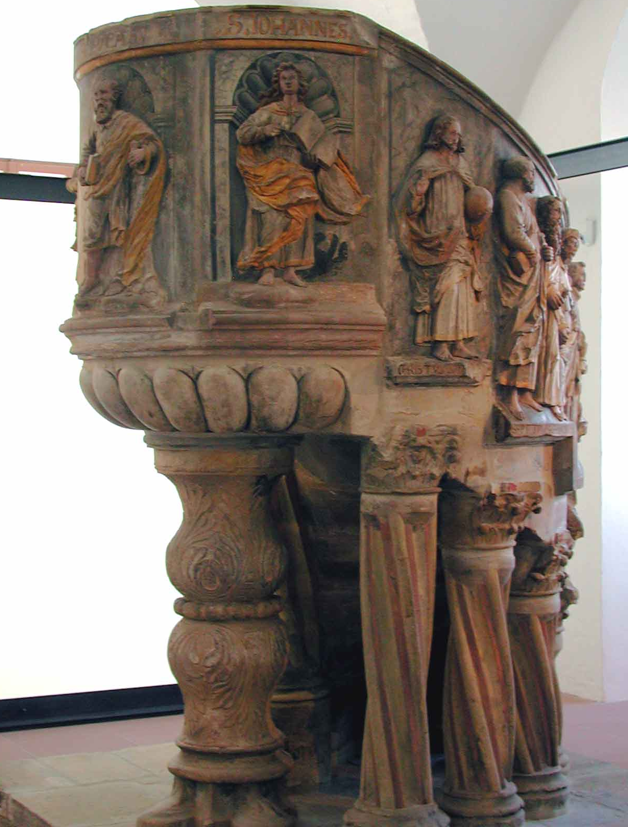
Prédikációvázlat

„... úgy szóltak, hogy a zsidókból is, a görögökből is igen sokan lettek hívővé.“ Ma inkább arról lehet sokat hallani, hogyan ürülnek ki a templomok, és néptelenednek el a gyülekezetek. Ma terhel a vád, hogy „úgy szólnak“ sok helyütt a szószékről a lelkipásztorok, vagy a (köz)beszédben a keresztyének, hogy a hallgatók nem nagy vonzalmat éreznek a rétorok beszédjét követni. Krisztus-hitében erőtlen, ismeret tekintetében gyenge, meggyőződés tekintetében eléggé zavaros vagy ferde. S magánéleti etikája még jobban megtetézheti a visszariadást. Hiába várja az egyház, hogy sokan legyenek hívőkké. Helyenként nemcsak hogy nem ez áll be, hanem a zsidókat és a görögöket egymás ellen uszítják bármilyen olcsó ügy ürügyén. Mert aki nem tud Krisztusra mutatni, nevében evangéliumot és békét hirdetni-kívánni, ott hamar az ellenkezője érvényesülhet.
2. Az apostolok azonban „... úgy szóltak...“

Milyen felemelő beszámoló. Az apostolok korában az evangéliumnak amolyan felvonulását látjuk. Mert a bizonyságtevők „úgy szóltak“. Pedig valójában egyszerűen beszélhettek. Egyszerűen Krisztusról. Egyszerűen és őszintén. Az őszinte beszédnek hátterében őszinte hit állt. Hit és meggyőződés. Egzisztenciális döntés. Ezt meg lehet érezni a beszéd mögött. A filozofáláshoz, papoláshoz, kioktatáshoz nem kell sem hit, sem őszinteség. Csak egy kis ügyesség és beszélőke (jól forgó nyelv). Az apostolok azonban „úgy beszéltek“, hogy sokan lettek hívőkké. Ahhoz, hogy úgy beszéljünk, mint az apostolok, talán ez a ragaszkodó lelki egyszerűség és Krisztus helyes ismerete szükséges. A Krisztussal csordultig levő szív és száj csak őt tudja a hallgatók elé vinni. Így Benne sokan egységre lelnek, testvérekké válnak. Mert az emberi szempontok többnyire elválasztanak, Krisztus szempontjai összekötnek, sokakat. Életünk legvégsőbb szakaszában is már csak az fog igazán számítani, hogy ki nekem Krisztus, akibe kapaszkodhatok. Ezért ma úgy kell szólnunk róla, hogy sokan meg tudjanak benne kapaszkodni. S közben testvérekké váljunk egymás számára, mert odaát is meg kell férnünk egymás mellett. Krisztusban ez nem kényszer, hanem kiváltság.
3. Számolni kell azonban azzal is, hogy az evangélium miatt helyenként meghasonlás is történik
Előfordulhat ez a családban, a társak között, vagy egy lakhelyen is a polgárok között. Az egyháztörténet erre sok példát szolgáltat. Sőt arra is, hogy erre néha magában az egyházban is sor kerülhet. Az igazi ok: Krisztus. Akik félnek Jézus igényétől, és nem akarnak az evangélium szerint élni, kitalálnak mindenféle ürügyet és mondvacsinált vádat, miért nem lehet az evangéliumot így akceptálni, és miért kell az ilyen teológusokat vagy misszionáriusokat kárhoztatni. Az igazi okról viszont hallgatnak: nem akarnak szabad utat engedni életükben Istennek. Ezért ködösítenek, és álürügyeket gyártanak. Ebben pedig nagy adag sunyiság és hamisság rejlik. Ez tisztességtelen harc, de mit lehet várni az ördögtől és áldozataitól: csak a sötétség cselekedeteit.
4. Az ellenkezés olykor nagyon eldurvulhat
Ez a rizikó benne van a tanítványi sorsban. Ezt nem kell keresni, mert többnyire „magától“ is előjön. Viszont ahol már nem lehet szót érteni a hallgatókkal, ott bizonyára a visszahúzódás vagy egyenesen a menekülés útját kell választani. Maradni csak azért ugyanis nem volna bölcs dolog. A menekülést ilyen esetben nem kell gyávaságnak vagy megfutamodásnak tekinteni, hanem bölcs kitérésnek a gonosz elől. Mert néha az Úrnak inkább kellenek élő bizonyságtevők, mint halott mártírok. Azonban az átmenetel más helyre nem a teljes passzivitásba való burkolózást jelenti, hanem szükségszerű területváltást, és talán módszer- és olykor stratégiaváltást is. Mert az Úr harcaiban is van sok mód, amelyeket tanulni és használni kell, hogy ne váljunk könnyen kijátszható és legyőzhető szolgákká, hogy így merevségünk vagy tunyaságunk miatt ne futtassuk zátonyra az Úr ügyét.

G. Schille: Die Apostelgeschichte des Lukas, 298.
J. Jervell: Die Apostelgeschichte, 368.
Vö. Róma 3,9; 1Kor 1,24; 10,32; 12,13: G. Schneider: Apostelgeschichte, 150.
Vö. ApCsel 11,20; 17,4; 18,4; 19,10.17; 20,21; 21,28 stb. J. Jervell: Die Apostelgeschichte, 369.
M. Hengel: Juden, Griechen und Barbaren. Aspekte der Hellenisierung des Judentums in vorchristlicher Zeit, SBS 76, Stuttgart, Katholisches Bibelwerk, 1976, 92−93.
Sztrabón is így emeli ki a „görögöket” a „keverék népek” közül: Geógr. XIV, 5.25−26 (C 679).
Pál apostol is ezt a szemléletet használja: Róma 1,14.16; Kol 1,13. Sőt Josephus Flavius (Bell. 5,17 Antiq. 4,12; 11,299; 16,177) és Alexandriai Philón is (Vit. Mos. 2,12.19kk; Spec. leg. 2,165kk): M. Hengel: Juden, Griechen und Barbaren, 93.
Lukács itt már bevett egyházi terminológiát használ.
A görög: felbolygatták a lelkeket, izgalmakat vagy indulatokat támasztottak az emberekben. Ezzel lázadást vagy üldözést szítottak (vö. ApCsel 13,50) az apostolok és szimpatizánsaik ellen.
A jelekhez és csodákhoz vö. ApCsel 2,22.43; 5,12; 6,8; 8,6; 15,12; 19,11; 28,9.
Fekete K.: A Lukács evangéliuma és az Apostolok cselekedeteiről írott könyv magyarázata, Debrecen, Debreceni Református Kollégium, 2001, 180.
W. Schmithals: Die Apostelgeschichte des Lukas, 131.
J. Jervell: Die Apostelgeschichte, 370−371.
Némely apostolról szinte semmit nem lehet olvasni az ApCsel-ben.
W. Schmithals: Die Apostelgeschichte des Lukas, 130.
D. H. Stern: Kommentar zum Jüdischen Neuen Testament I, 431.

